زوائد الرأس

اولاً- قرون الاستشعار Antennae

عباره عن زوائده قابله للحركه لاتصالها مفصليا بالرأس .تخرج من جانبي الرأس من الجهه الاماميه وتتكون من عدد من العقل وتتحور لاشكال مختلفه وتحمل اعضاء حسية على هيئة شعيرات حسيه تقوم بوظائف مختلفه اما للحس او للشم او للسمع او للتنفس (بالنسبه للخنافس المائيه ) حسب نوع الحشره .

ويتركب القرن من عدد من العقل تختلف في عددها وشكلها باختلاف الحشرات و يتكون من الاجزاء الاتية:

1. الاصل scape : اول عقله من ناحية الرأس وتكون مرتكزه من قاعدتها فوق قمة المحور المدبب.

2 – العذق pedicel : ثاني عقله بعد الاصل ويوجد بداخل هذه العقل ولجميع الحشرات تقريبا جهاز حسي يسمى عضو جونستون Johnston s organ وظيفته يعمل كعضو اتزان

3 – الشمروخ او السوط Flagellum : يتكون من عدد من القطع تصل 5-10 او اكثر حسب انواع الحشرات

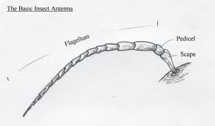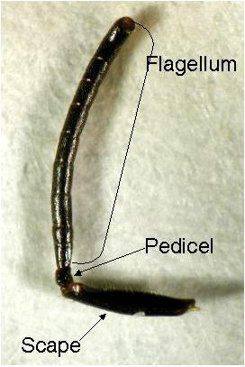

التحورات الحاصله في قرن الاستشعار. التحورات تحصل في منطقة السوط

1 - قرن الاستشعار الشعري :Setaceousيتميز بطوله حيث تستدق حلقاته تدريجياُ كلما اقتربنا للنهايه فياخذ شكل الشعره (مثل الصرصر)

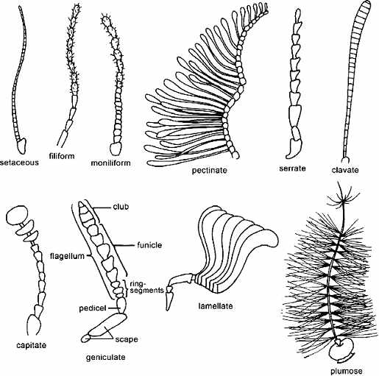 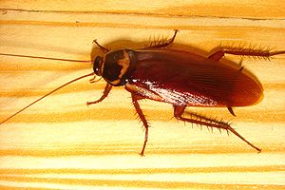

2 – الخيطي Filliform : القطع تكون اما مستطيله او مربعه وتكون متشابهه بالسمك والحجم والطول كما في الجراد والخنافس الارضيه .

 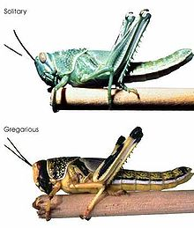

3 – العقدي او القلادي Moniliform:

تكون الحلقات مستديره اوبيضويه اودائريه كما في النمل الابيض (الارضه)

 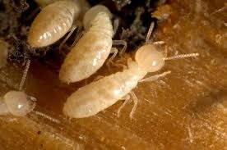

4– الصولجاني Clavate:

تكبر الحلقات تدريجياً نحو الطرف مثل الصولجان كما في الفراشات .

 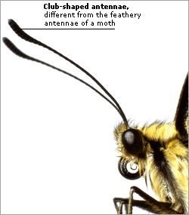

5– الرآسي Capitate:

تكبرفيه العقله الاخيره البعيده عن الجسم بشكل فجائي فيظهر كانه يحمل في طرفه رأساً متضخمه كما في خنفساء الطحين الحمراء

 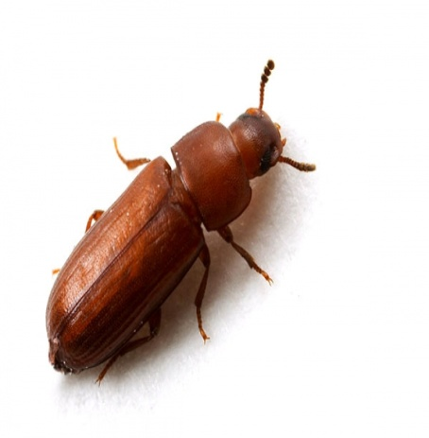 [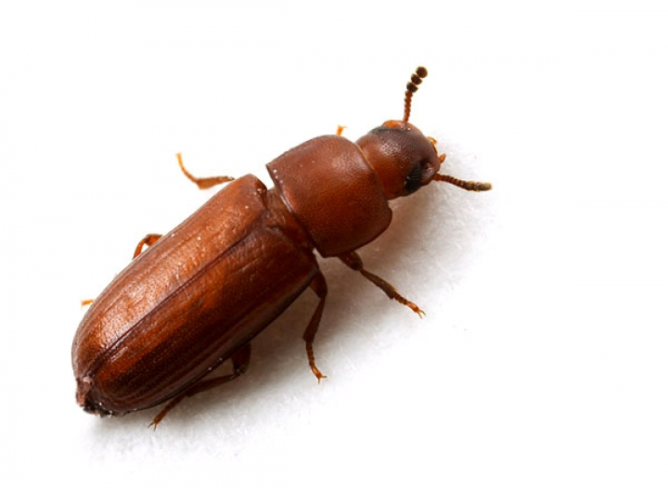](http://www.saudiwildlife.com/site/home/animal/387)

6- الورقي Lamellate:

 الحلقات الاخيرة (3 -5) تكبر وتتسطح على بعضها وتشكل مايشبه الصفائح مثل خنافس ابو الجعل

7 – مرفقي Geniculate:

يكون الاصل طويل و العذق صغير والسوط ينحني بزاوية فوق الأصل (كما في قرن الاستشعار النحل)

 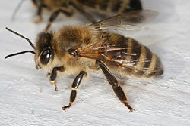

[](http://www.saudiwildlife.com/site/home/animal/387)

8 - الارستي Aristate:

يتكون هذا النوع من ثلاثة عقل . حيث تتضخم عقلة السوط الطرفيه وتخرج من شوكه جانبيه ( قد تكون بها شعر او خاليه من الشعر ) حسب نوع الذبابه - الذباب المنزلي

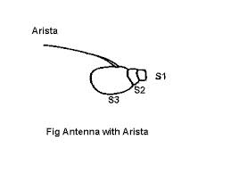 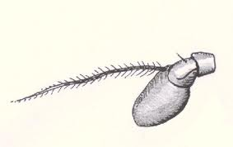

**اجزاء الفم Mouth parts وتحوراتها**  :

للحشرات اجزاء فم مختلفة لكي تتلائم مع طبيعة الغذاء والقليل منها اجزاء فمها اثرية حيث لاتتغذى (دورة حياتها قصيرة) .

**أنواع أجزاء الفم في الحشرات البالغة** :

اولا - **اجزاء الفم القارضة** : parts the chewing mouth

توجد في الصرصر والجراد وتتكون من الاجزاء التاليه :

1 - الشفه العليا ( Labrum ) : وتتكون من قطعه واحدة وتكون في الجهة الامامية للفم ، تتحرك حركة علوية وعلى سطحها شعيرات حسية للتذوق .

2- الفكان العلويان (mandibles ) : كل فك عبارة عن صفيحة صلبة مسننة من الجانب الداخلي، وكل فك يوجد في الجهة الامامية الجانبية من الفم ، كل فك تتصل بقاعدته عضلتان داخليتان وهذه العضلتان تعملان على ابعاد او تقريب الفكين عن بعضهما فيتقاطعان نتيجة ذلك فتتداخل اسنانهما مع بعضها البعض لذلك تقوم بطحن الطعام الصلب .

3 - الفكان السفليان (Maxillae) : يلي كل فك علوي فك سفلي وظيفته جمع او كنس الطعام المقطع الى قطع صغيرة ثم دفعه باتجاه الفم وحجز الطعام حتى لايسقط , وكل فك يتركب من :

أ – الكاردو ( (cardo :جزء قاعدي وعلى شكل مثلث تقريبا .

ب – الساق (stipes) ) جزء كبير مستطيل الشكل .

ج – الملمس الفكي (maxillary palpus ) : جزء طويل يقع على قمة حامل الملمس الفكي ويتركب من عقل يختلف عددها حسب انواع الحشرات فمثلاً في الصرصر يتالف من اربع عقل وتكون عليه شعيرات تستخدم للمس والتذوق .

د – الجاليا (القلنسوة ) Galea : فص كبير يقع فوق الساق من الخارج يحمل شعيرات حسية (وكثير ما تكون مجزئه الى فصين)

و – اللاسينيا (lacinia) : وتقع فوق الساق الى جانب الجاليا من الداخل وتكون مزودة باشواك واسنان قوية قد تساعد ايضا فى تفتيت الطعام الصلب .

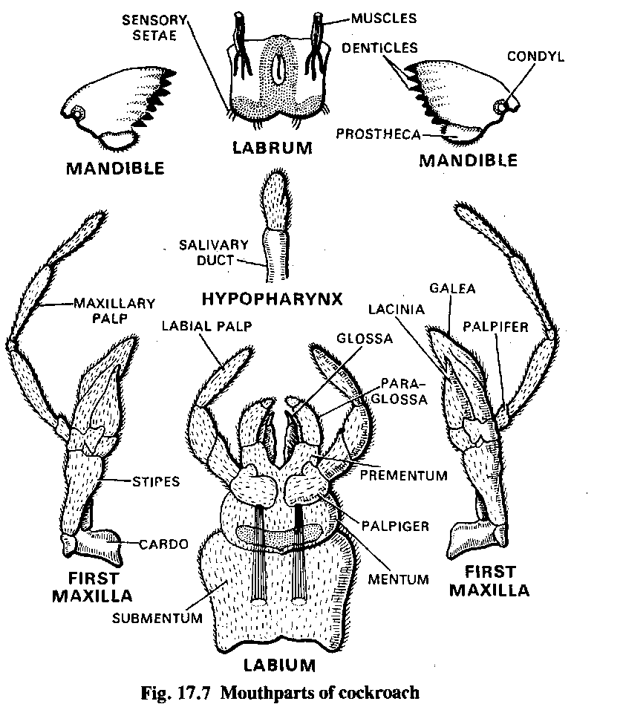

4 – الشفه السفلى ( Labium ) : وظيفتها تعمل كمائدة أو صينية ً يوضع فوقها الطعام اثناء عملية تقطيعه

ثانياً - **اجزاء الفم الثاقبه الماصة piercing-sucking m-p** :

توجد في الحشرات التي تتغذى على السوائل (عصارة النبات – الدم ) مثل اجزاء فم **البقة الخضراء** **والمن والذبابة البيضاء.**

ثالثا **– أجزاء الفم اللاعقة ( الإسفنجية ) laping or sponging** :

توجد في الحشرات المتغذية على سوائل مكشوفة كما في **الذباب المنزلي**

**رابعا : اجزاء الفم القارضة اللاعقة chewing-laping m.p**.:

هذا النوع يوجد **في شغالة نحل العسل** وبعض الزنابير التي تتغذي علي غذاء صلب وسائل مثل حبوب اللقاح والرحيق وهي تأخذه من الازهار.

**خامسا - اجزاءالفم الماصة siphoning m . p.**

توجد في الحشرات التي تتغذى على اغذية سائلة مكشوفة (ولكن بعيدة) كما هو الحال في **الفراشات** ، التي تتغذى على الرحيق الواقع بعيداً من نهاية الزهرة